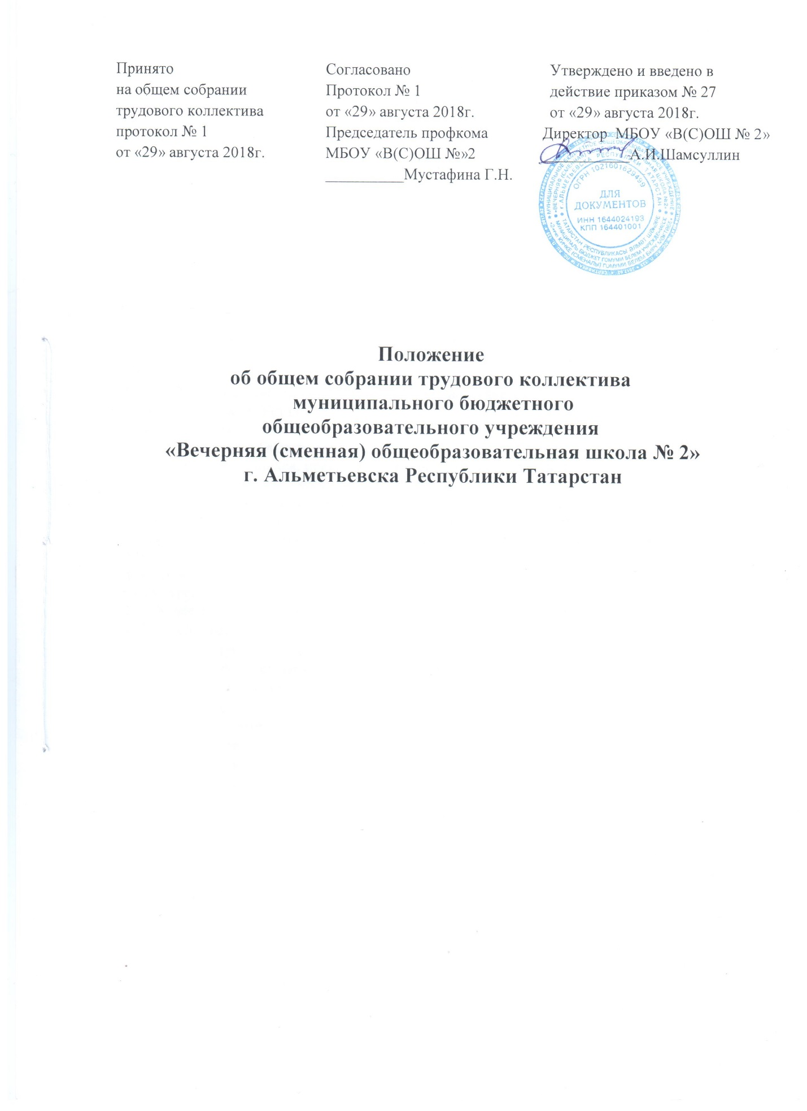

Положение об общем собрании трудового коллектива
муниципального бюджетного общеобразовательного учреждения
«Вечерняя (сменная) общеобразовательная школа № 2»
г. Альметьевска Республики Татарстан

I. Общие положения
1.1. Общее собрание членов трудового коллектива (далее - Общее собрание) муниципального бюджетного общеобразовательного учреждения «Вечерняя (сменная) общеобразовательная школ № 2» (далее – ОУ) является коллегиальным органом управления образовательным учреждением.
1.2. Общее собрание создается в целях развития и совершенствования образовательной деятельности ОУ, а также расширения коллегиальных, демократических форм управления на основании Устава ОУ.
1.3. Основной задачей Общего собрания является коллегиальное решение важных вопросов жизнедеятельности трудового коллектива ОУ.
1.4. Общее собрание работает в тесном контакте с другими органами школьного самоуправления, а также с различными организациями и социальными институтами вне ОУ, являющимися социальными партнерами в реализации образовательных целей и задач ОУ.
1.5. В своей деятельности Общее собрание руководствуется действующим законодательством, Уставом ОУ.
II. Компетенция
2.1. К компетенции Общего собрания относится: принятие правил внутреннего распорядка обучающихся, правил внутреннего трудового распорядка, иных локальных нормативных актов ОУ; рассмотрение и принятие проекта новой редакции Устава ОУ, проектов изменений и дополнений, вносимых в Устав; рассмотрение и обсуждение вопросов стратегии развития ОУ; рассмотрение и обсуждение вопросов материально-технического обеспечения и оснащения образовательного процесса; заслушивание отчетов директора ОУ и коллегиальных органов управления ОУ по вопросам их деятельности; рассмотрение иных вопросов деятельности ОУ, вынесенных на рассмотрение директором ОУ, коллегиальными органами управления ОУ.
2.2. Общее собрание трудового коллектива может обсуждать и принимать:
• Коллективный договор,
• Правила внутреннего трудового распорядка,
• Положение об организации работы по охране труда и обеспечению безопасности образовательного процесса,
• Положение об административно-общественном контроле по охране труда в ОУ,
• Положение о системе оплаты труда и стимулировании работников;
• Положение о работе с персональными данными;
• иные локальные акты ОУ, содержащие нормы трудового права.
2.3. Заслушивать отчет директора ОУ о выполнении Коллективного договора.
2.4. Выдвигать коллективные требования работников ОУ.
2.5. Определять численность и сроки полномочий комиссии по трудовым спорам, избирать ее членов.
2.6. Избирать полномочных представителей для проведения консультаций с администрацией ОУ по вопросам принятия локальных нормативных актов, содержащих нормы трудового права, и для участия в разрешении коллективного трудового спора.
III. Состав и порядок работы
3.1. В состав Общего собрания входят все сотрудники, для которых ОУ является основным местом работы.
3.2. Общее собрание собирается директором ОУ не реже одного раза в четыре месяца.
3.3. Внеочередной созыв Общего собрания может произойти по требованию директора Школы или по заявлению 1/3 членов Общего собрания поданному в письменном виде.
3.4. Общее собрание считается правомочным, если на его заседании присутствует 50% и более от числа работников ОУ.
3.5. Общее собрание ведет председатель, избираемый из числа участников. На Общем собрании избирается также секретарь, который ведет всю документацию и сдает ее в архив в установленном порядке. Председатель и секретарь Общего собрания избираются сроком на один учебный год.
3.6. Общее собрание как постоянно действующий коллегиальный орган управления школы имеет бессрочный срок полномочий.
3.7. Решения принимаются открытым голосованием. Решение Общего собрания считается принятым, если за него проголосовало не менее половины, присутствующих на собрании. При равном количестве голосов решающим является голос председателя Общего собрании.
3.8. Решения Общего собрания, принятые в пределах его полномочий и в соответствии с законодательством, после утверждения его директором ОУ являются обязательными для исполнения всеми участниками образовательного процесса.
3.9. Все решения Общего собрания своевременно доводятся до сведения всех участников образовательного процесса.
IV. Документация и отчётность
4.1. Заседания Общего собрания протоколируются. Протоколы подписываются председателем и секретарем.
4.2. Документация Общего собрания постоянно хранится в делах ОУ и передается по акту

